Novena di Natale 2009
Accompagnati da San Giovanni Maria Vianney
Anno Sacerdotale



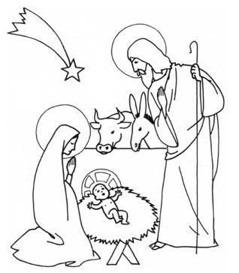

O Dio vieni a Salvarmi.
Signore vieni presto in mio aiuto. Gloria al Padre e al Figlio e allo S.Santo….
Orazione Colletta.
Lettura Breve

16 Dicembre
Orazione
Concedi, Dio onnipotente, che la festa ormai vicina del nostro Redentore ci sostenga nelle fatiche di ogni giorno e ci dia il possesso dei beni eterni. Per Cristo nostro Signore.

Lettura Breve Is 11,2-3
Su di lui si poserà lo spirito del Signore, spirito di sapienza e di intelligenza, spirito di consiglio e di fortezza, spirito di conoscenza e di timore del Signore. Si compiacerà del timore del Signore.

Seconda Lettura – Lavorare per il cielo
Dalle omelie di San Giovanni Maria Vianney,
Molti sono i cristiani, figli miei, che non sanno assolutamente perché sono al mondo… “Mio Dio, perché mi hai messo al mondo?”. “Per salvarti”. “E perché vuoi salvarmi?”. “Perché ti amo”.
Com’è bello conoscere, amare e servire Dio! Non abbiamo nient’altro da fare in questa vita. Tutto ciò che facciamo al di fuori di questo, è tempo perso. Bisogna agire soltanto per Dio, mettere le nostre opere nelle sue mani… Svegliandosi al mattino bisogna dire: “Oggi voglio lavorare per te, mio Dio! Accetterò tutto quello che vorrai inviarmi in quanto tuo dono. Offro me stesso in sacrificio. Tuttavia, mio Dio, io non posso nulla senza di te: aiutami!”.
Oh! Come rimpiangeremo, in punto di morte, tutto il tempo che avremo dedicato ai piaceri, alle conversazioni inutili, al riposo anziché dedicarlo alla mortificazione, alla preghiera, alle buone opere, a pensare alla nostra miseria, a piangere sui nostri peccati! Allora ci renderemo conto di non aver fatto nulla per il cielo.
Che triste, figli miei! La maggior parte dei cristiani non fa altro che lavorare per soddisfare questo “cadavere” che presto marcirà sotto terra, senza alcun riguardo per la povera anima, che è destinata ad essere felice o infelice per l’eternità. La loro mancanza di spirito e di buon senso fa accapponare la pelle!
Vedete, figli miei, non bisogna dimenticare che abbiamo un’anima da salvare ed un’eternità che ci aspetta. Il mondo, le ricchezze, i piaceri, gli onori passeranno; il cielo e l’inferno non passeranno mai. Stiamo quindi attenti!
I santi non hanno cominciato tutti bene, ma hanno finito tutti bene. Noi abbiamo cominciato male: finiamo bene, e potremo un giorno congiungerci a loro in cielo.

Viene il Signore
Viene Il Signore, Il Re Della Gloria,
Alleluia, Alleluia.
Viene A Illuminare Chi Giace Nelle Tenebre,
Alleluia, Alleluia.

Orazione
Assisti il tuo popolo Signore, e non privare della tua benedizione sulla terra coloro che chiami a una speranza eterna. Per Cristo nostro Signore.

17 Dicembre
Orazione
O Dio, creatore e redentore, che hai rinnovato il mondo nel tuo Verbo, fatto uomo nel grembo di una madre sempre vergine, concedi che il tuo unico Figlio, primogenito di una moltitudine di fratelli, ci unisca a sé in comunione di vita. Per Cristo nostro Signore.

Lettura Breve Sir 24,1-8
La sapienza loda se stessa,
si vanta in mezzo al suo popolo.
Nell’assemblea dell’Altissimo apre la bocca,
si glorifica davanti alla sua potenza:
“Io sono uscita dalla bocca dell’Altissimo
e ho ricoperto come nube la terra.
Ho posto la mia dimora lassù,
il mio trono era su una colonna di nubi.
Il giro del cielo da sola ho percorso,
ho passeggiato nelle profondità degli abissi.
Sulle onde del mare e su tutta la terra,
su ogni popolo e nazione ho preso dominio.
Fra tutti questi cercai un luogo di riposo,
in quale possedimento stabilirmi.
Allora il creatore dell’universo mi diede un ordine,
il mio creatore mi fece posare la tenda
e mi disse: Fissa la tenda in Giacobbe
e prendi in eredità Israele.”

Seconda Lettura – Confidare in Dio
Dalle omelie di San Giovanni Maria Vianney
Coloro che vivono secondo il mondo ritengono sia troppo difficile salvarsi. Eppure non vi è nulla di più facile: basta osservare i comandamenti di Dio e della Chiesa ed evitare i sette peccati capitali; oppure, se preferite, fare il bene ed evitare il male; tutto qua!
I buoni cristiani che si danno da fare per salvare la propria anima sono sempre felici e contenti: godono anticipatamente della felicità del cielo e saranno felici per l’eternità. I cattivi cristiani, invece, quelli che si dannano, sono da compatire: mormorano, sono tristi e lo saranno per l’eternità.
Un buon cristiano, un avaro del cielo, tiene in poco conto i beni terreni: egli pensa soltanto a render bella la propria anima, ad accumulare ciò che lo renderà felice in eterno, ciò che dura in eterno. Guardate i re, gli imperatori, i grandi della terra: sono molto ricchi, ma sono contenti? Se amano il buon Dio, sì; ma se non lo amano, no, non sono contenti. Personalmente trovo che non vi sia nulla di più triste dei ricchi, quando non amano il buon Dio.
Andate pure di continente in continente, di regno in regno, di ricchezza in ricchezza, di piacere in piacere: non troverete la felicità che cercate. La terra e quanto contiene non possono appagare un’anima immortale più di quanto un pizzico di farina, in bocca ad un affamato, possa saziarlo.

Viene il Signore
Viene Il Signore, Il Re Della Gloria,
Alleluia, Alleluia.
Viene A Illuminare Chi Giace Nelle Tenebre,
Alleluia, Alleluia.

O Sapienza, che esci dalla bocca dell’Altissimo,
e ti estendi ai confini del mondo,
tutto disponi con forza e soavità:
vieni, insegnaci la via della saggezza.

Orazione
Concedi, Signore, al popolo cristiano di conoscere profondamente la verità che professa, e di vivere del dono che ha ricevuto nei santi misteri. Per Cristo nostro Signore.

18 Dicembre
Orazione
Oppressi a lungo sotto il giogo del peccato, aspettiamo, Padre, la nostra redenzione; la nuova nascita del tuo unico Figlio ci liberi dalla schiavitù antica. Per Cristo nostro Signore. Amen.

Lettura Breve Es 3,7-8
Il Signore disse: “Ho osservato la miseria del mio popolo in Egitto; conosco infatti le sue sofferenze. Sono sceso per liberarlo dalla mano dell’Egitto e per farlo uscire da questo paese verso un paese bello e spazioso, verso un paese dove scorre latte e miele”.

Seconda Lettura – La ricerca dei beni eterni
Dalle omelie di San Giovanni Maria Vianney
Il mondo passa e noi passiamo con esso. I re, gli imperatori, tutto passa. Precipitiamo nell’eternità dalla quale non si torna più indietro. L’unica cosa da fare è: salvare la propria anima.
I santi non erano attaccati ai beni terreni; pensavano solamente a quelli celesti. Noi, al contrario, non facciamo altro che pensare al presente.
Bisogna fare come i re. Quando stanno per essere detronizzati, spediscono i loro tesori nel luogo ove intendono rifugiarsi; là, i loro tesori li aspettano.
Allo stesso modo, un buon cristiano manda tutte le sue buone opere in cielo.
Il buon Dio ci ha posto sulla terra per vedere come ci comporteremo e se lo ameremo; tuttavia, nessuno resta al mondo per sempre.
Se riflettessimo su questo fatto, alzeremmo continuamente lo sguardo verso il cielo, che è la nostra patria.
… La terra è come un ponte per attraversare un fiume: serve solo a sostenere i nostri piedi… Noi siamo in questo mondo, ma non siamo di questo mondo, giacché tutti i giorni diciamo: “Padre nostro che sei nei cieli…”. Per avere la nostra ricompensa dobbiamo pertanto aspettare di essere “a casa nostra” nella casa del Padre.

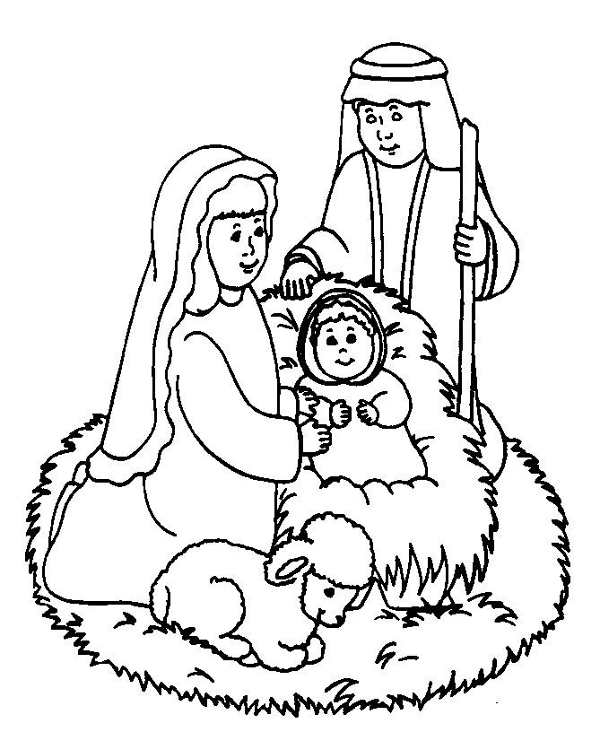
Viene il Signore
Viene Il Signore, Il Re Della Gloria,
Alleluia, Alleluia.
Viene A Illuminare Chi Giace Nelle Tenebre,
Alleluia, Alleluia.

O Signore, sei guida della casa d’Israele,
a Mosè apparisti nel roveto,
sul monte Sinai donasti la tua legge:
vieni a liberarci col tuo braccio potente.
Orazione
Signore, fà splendere la luce del tuo volto sopra la tua famiglia, perché aderisca di cuore alla tua legge e possa attuare tutto il bene che le ispiri. Per Cristo nostro Signore.

19 Dicembre
Orazione
O Dio, che hai rivelato al mondo con il parto della Vergine lo splendore della tua gloria, concedi al tuo popolo di venerare con fede viva e di celebrare con sincero amore il grande mistero dell’incarnazione. Per Cristo nostro Signore.

Lettura Breve Is 11,1.10-12
Un germoglio spunterà dal tronco di Iesse, un virgulto germoglierà dalle sue radici.
In quel giorno la radice di Iesse si leverà a vessillo per i popoli, le genti la cercheranno con ansia, la sua dimora sarà gloriosa. In quel giorno il Signore stenderà di nuovo la mano per riscattare il resto del suo popolo. Egli alzerà un vessillo per le nazioni e raccoglierà gli espulsi di Israele; radunerà i dispersi di Giuda dai quattro angoli della terra.

Seconda Lettura – Il dono della fede
Dalle omelie di San Giovanni Maria Vianney
Chi non ha la fede ha l’anima ben più cieca di coloro che non hanno occhi… Viviamo in questo mondo come avvolti nella nebbia; ma la fede è il vento che dilegua la nebbia e che fa splendere sulla nostra anima un bel sole…Guardate come per i protestanti tutto è triste e freddo! E’ un lungo inverno. Per noi, invece, tutto è gaio, gioioso e consolante.
Lasciamo che la gente mondana dica quello che vuole. Ahimè! Come potrebbe vedere? E’ cieca. Se anche Nostro Signore Gesù Cristo facesse oggi tutti i miracoli che ha fatto in Giudea, ancora non verrebbe creduto.
Vedete, figli miei: quello che manca, è la fede…Quando non si ha fede, si è ciechi. Chi non vede, non conosce; chi non conosce, non ama; chi non ama Dio, ama se stesso e i piaceri della vita. Lega il suo cuore a cose che passano come una nube di fumo. Non può conoscere né la verità, né alcun bene; può conoscere soltanto la menzogna, perché non ha in sé la luce. Se avesse in sé la luce, vedrebbe chiaramente che tutto ciò che ama può solamente portarlo alla morte eterna.
Quando diciamo: “Mio Dio, io credo, credo fermamente, vale a dire senza il minimo dubbio, senza la minima esitazione…” oh! Se ci lasciassimo inondare da queste parole: “Credo fermamente che tu sei presente ovunque, che tu mi vedi, che il tuo sguardo è su di me che un giorno ti vedrò chiaramente di persona, che godrò di tutti i beni che mi hai promesso!…Mio Dio, spero che mi ricompenserai di tutto ciò che avrò fatto per esserti gradito!…Mio Dio, ti amo! E’ per amare te che ho un cuore!…” oh! Basterebbe questo atto di fede, che è al tempo stesso anche un atto d’amore!…

Viene il Signore
Viene Il Signore, Il Re Della Gloria,
Alleluia, Alleluia.
Viene A Illuminare Chi Giace Nelle Tenebre,
Alleluia, Alleluia.

O Germoglio di Iesse, che ti innalzi come un segno,
a te guardano tutte le nazioni,
tacciono i re alla tua presenza:
vieni a liberarci, non tardare.
Orazione
Benedici, Signore, il tuo popolo che attende i doni della tua misericordia, e porta a compimento i desideri di bene che tu stesso gli hai ispirato. Per Cristo nostro Signore.

20 Dicembre
Orazione
Tu hai voluto, o Padre, che all’annunzio dell’angelo la Vergine immacolata concepisse il tuo Verbo eterno, e avvolta dalla luce dello Spirito Santo divenisse tempio della nuova alleanza: fa’ che aderiamo umilmente al tuo volere, come la Vergine si affidò alla tua parola. Per Cristo nostro Signore.
Lettura Breve Is 22,20-22
In quel giorno chiamerò il mio servo. Sarà un padre per gli abitanti di Gerusalemme e per il casato di Giuda. Gli porrò sulla spalla la chiave della casa di Davide; se egli apre, nessuno chiuderà; se egli chiude, nessuno potrà aprire.

Seconda Lettura – Vivere nell’umiltà
Dalle omelie di San Giovanni Maria Vianney
L’umiltà è il miglior modo per amare Dio. E’ il nostro orgoglio ad impedirci di diventare santi. L’orgoglio è il filo che Tiene unito il rosario di tutti i vizi; l’umiltà è il filo che tiene unito il rosario di tutte le virtù.
I santi conoscevano se stessi meglio di quanto conoscessero gli altri: ecco perché erano umili. Ahimè! E’ difficile capire come e per quale cosa una creatura insignificante quale siamo noi può inorgoglirsi. Un pugnetto di polvere grande come una noce: ecco cosa diventeremo dopo la morte. C’è di che essere ben fieri! Quelli che ci umiliano sono nostri amici, non quelli che ci lodano.
L’umiltà è come una bilancia: più ci si abbassa da una parte, più ci si innalza dall’altra.
Una persona orgogliosa crede che tutto ciò che fa sia fatto bene; vuole dominare su tutti quelli che hanno a che fare con lei; ha sempre ragione; crede sempre che le sue opinioni siano migliori di quelle degli altri… Non è così!… Se si domanda ad una persona umile ed istruita di esprimere il suo parere, questa lo dice con semplicità, dopodiché lascia parlare gli altri. Sia che abbiano ragione, sia che abbiano torto, non dice più nulla.
San Luigi Gonzaga, quand’era scolaro, non cercava mai di scusarsi se gli veniva rivolto qualche rimprovero; diceva ciò che pensava e non si preoccupava più di quello che pensavano gli altri. Se aveva torto, aveva torto; se aveva ragione, diceva a se stesso: “Altre volte, però, ho avuto proprio torto”.
Figli miei, i santi erano morti a se stessi a tal punto da non curarsi del fatto che gli altri fossero o meno della loro stessa opinione. Si è soliti dire: “Oh! Com’erano semplici i santi!”. Sì, erano semplici riguardo alle cose del mondo, ma, riguardo alle cose di Dio, se ne intendevano, eccome! Certo, non comprendevano nulla delle cose del mondo! Ma solo perché esse apparivano ai loro occhi di così scarsa importanza che non vi facevano attenzione.
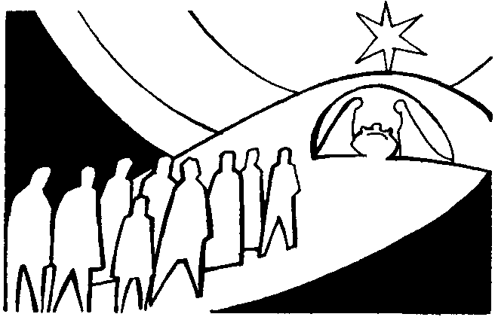

Viene il Signore
Viene Il Signore, Il Re Della Gloria,
Alleluia, Alleluia.
Viene A Illuminare Chi Giace Nelle Tenebre,
Alleluia, Alleluia.

O Chiave di Davide, o scettro d’Israele,
apri e nessuno chiuderà,
chiudi e nessuno potrà aprire:
vieni a liberare l’uomo dalle sue tenebre.
Orazione
La tua destra, Signore, protegga il popolo raccolto in preghiera: lo purifichi, lo conforti e lo guidi nel cammino verso l’eredità eterna. Per Cristo nostro Signore.

21 Dicembre
Orazione
Ascolta, o Padre, le preghiere del tuo popolo in attesa del tuo Figlio che viene nell’umiltà della condizione umana: la nostra gioia si compia alla fine dei tempi quando egli verrà nella gloria. Per Cristo nostro Signore.

Lettura Breve Is 9,1-2
Il popolo che camminava nelle tenebre vide una grande luce; su coloro che abitavano in terra tenebrosa una luce rifulse. Hai moltiplicato la gioia, hai aumentato la letizia.

Seconda Lettura – Saper perdonare
Dalle omelie di San Giovanni Maria Vianney
Il buon Dio perdonerà solamente coloro che avranno perdonato: è la legge.
I santi non nutrono né odio, né astio; essi perdonano tutto, anzi, ritengono sempre di meritare, per le offese che hanno arrecato al buon Dio, molto di più del male che viene loro fatto. I cattivi cristiani, invece, sono vendicativi. Quando si odia il proprio prossimo, Dio ci restituisce questo odio: è un atto che si ritorce contro di noi. Un giorno dicevo ad una persona: “Ma allora non desidera andare in paradiso, dato che non vuole vedere quell’uomo!”, “Oh, sì che voglio andarci…. tuttavia cercheremo di stare lontani l’uno dall’altro, in modo da non vederci”. Non avranno di che preoccuparsi, poiché la porta del paradiso è chiusa all’odio. In paradiso non esiste il rancore. Per questo, i cuori buoni e umili, che sopportano le ingiurie e le calunnie con gioia o indifferenza, cominciano a godere del loro paradiso in questo mondo; coloro, invece, che serbano rancore sono infelici: hanno l’espressione preoccupata ed uno sguardo che sembra divorare ogni cosa attorno a sé. Ci sono persone che, in apparenza devote, se la prendono per la minima ingiuria, per la più piccola calunnia…. Si può essere santi da fare miracoli ma, se non si ha la carità, non si andrà in paradiso.
L’unico modo per spiazzare il demonio, quando questi suscita in noi sentimenti di odio verso coloro che ci fanno del male, è pregare subito per loro. Ecco come si riesce a vincere il male con il bene, ed ecco cosa significa essere santi.
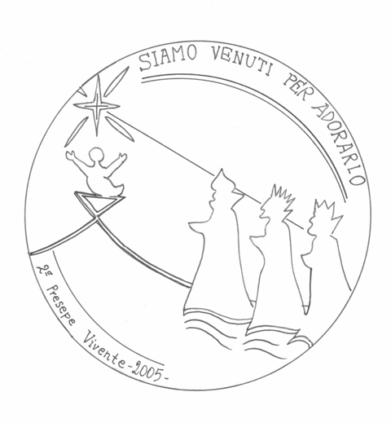
Viene il Signore
Viene Il Signore, Il Re Della Gloria,
Alleluia, Alleluia.
Viene A Illuminare Chi Giace Nelle Tenebre,
Alleluia, Alleluia.

O Astro, splendore della luce eterna,
sorgi come un sole di giustizia:
vieni a illuminare ogni uomo
in terra tenebrosa e nell'ombra di morte.
Orazione
Conferma, Signore, i tuoi fedeli, sostienili con il vigore della tua grazia, perché perseverando nella preghiera e nella carità fraterna, ti riconoscano come Padre. Per Cristo nostro Signore.

22 Dicembre
Orazione
O Dio, che nella venuta del tuo Figlio hai risollevato l’uomo dal dominio del peccato e della morte, concedi a noi, che professiamo la fede nella sua Incarnazione, di partecipare alla sua vita immortale. Egli è Dio e vive e regna nei secoli dei secoli.

Lettura Breve Is 28,16-17a .18
Dice il Signore Dio: “Ecco io pongo una pietra in Sion, una pietra scelta, angolare, preziosa, saldamente fondata: chi crede non vacillerà. Io porrò il diritto come misura e la giustizia come una livella. [...] Sarà cancellata la vostra alleanza con la morte; la vostra lega con gli inferi non reggerà.

Seconda Lettura – La perseveranza nelle tribolazioni
Dalle omelie di San Giovanni Maria Vianney
Non crediamo che esista un luogo su questa terra ove poter sfuggire alla lotta contro il demonio. Ovunque lo troveremo ed ovunque cercherà di toglierci la possibilità del paradiso, ma sempre e in ogni luogo potremo uscire vincitori dal confronto. Non è come per gli altri combattimenti, in cui, tra le due arti in causa, c’è sempre un vinto; nella lotta contro il demonio, invece, se vogliamo possiamo sempre trionfare con l’aiuto della grazia di Dio che non ci viene mai rifiutata.
Quando crediamo che tutto sia perduto, non abbiamo altro da fare che gridare: Signore, salvaci, stiamo perendo!”. Nostro Signore, infatti, è là, proprio vicino a noi e ci guarda con compiacimento, ci sorride e ci dice: “Allora tu mi ami davvero, riconosco che mi ami!….”. E’ proprio nelle lotte contro l’inferno e nella resistenza alle tentazioni che proviamo a Dio il nostro amore.
Quante anime senza storia nel mondo appariranno un giorno ricche di tutte le vittorie contro il male ottenute istante dopo istante! E’ a queste anime che il Buon Dio dirà: “Venite, benedetti del Padre mio…. entrate nella gioia del vostro Signore”. Noi non abbiamo ancora sofferto quanto i martiri: eppure domandate loro se ora si rammaricano di quanto hanno passato…. Il buon Dio non ci chiede di fare altrettanto….C’è qualcuno che rimane travolto da una sola parola. Una piccola umiliazione fa rovesciare l’imbarcazione… Coraggio, amici miei, coraggio! Quando verrà l’ultimo giorno, direte: “Beate lotte che mi sono valse il Paradiso!”. Due sono le possibilità: o un cristiano dominale sue inclinazioni oppure le sue inclinazioni lo dominano; non esiste via di mezzo.
Se marciassimo sempre in prima linea come i bravi soldati, al sopraggiungere della guerra o della tentazione sapremmo elevare il cuore a Dio e riprendere coraggio. Noi, invece, rimaniamo nelle retrovie e diciamo a noi stessi: “L’importante è salvarsi. Non voglio essere un santo”. Se non siete dei santi, sarete dei reprobi; non c’è via di mezzo; bisogna essere o l’uno o l’altro: fate attenzione!
Tutti coloro che possederanno il paradiso un giorno saranno santi. Il demonio ci distrae fino all’ultimo momento, così come si distrae un povero condannato aspettando che i gendarmi vengano a prenderlo. Quando i gendarmi arrivano, costui grida e si tormenta, ma non per questo viene lasciato libero… La nostra vita terrena è come un vascello in mezzo al mare. Che cosa produce le onde? La burrasca. Nella vita, il vento soffia sempre; le passioni sollevano nella nostra anima una vera e propria tempesta: ma queste lotte ci faranno meritare il paradiso.

Viene il Signore
Viene Il Signore, Il Re Della Gloria, Alleluia, Alleluia.
Viene A Illuminare Chi Giace Nelle Tenebre, Alleluia, Alleluia.
O Re delle genti, o pietra angolare, vieni.
Atteso da tutte le nazioni,
che riunisci i popoli in uno:
vieni per l’uomo che hai formato dalla terra.
Orazione
Sii propizio, Signore, al tuo popolo, perché di giorno in giorno si purifichi da ogni egoismo e trovi la sua gioia nel fare la tua volontà. Per Cristo nostro Signore.

23 Dicembre
Orazione
O Dio, che nella venuta del tuo Figlio hai risollevato l’uomo dal dominio del peccato e della morte, concedi a noi, che professiamo la fede nella sua Incarnazione, di partecipare alla sua vita immortale. Egli è Dio e vive e regna nei secoli dei secoli.

Lettura Breve Is 7,14-15
Pertanto il Signore stesso vi darà un segno. Ecco: la vergine concepirà e partorirà un figlio, che chiamerà Emmanuele. Egli mangerà panna e miele finché non imparerà a rigettare il male e a scegliere il bene.

Seconda Lettura – Farsi guidare dallo Spirito Santo
Dalle omelie di San Giovanni Maria Vianney
Un cristiano guidato dallo Spirito Santo non fa fatica a lasciare i beni di questo mondo per inseguire i beni del cielo. Egli sa fare la differenza.
Chi è guidato dallo Spirito Santo ha idee rette. Ecco perché ci sono tanti ignoranti che la sanno più lunga dei sapienti. Quando si è guidati da un Dio di forza e di luce, non ci si può sbagliare.
Lo Spirito Santo è luce e forza. E’ lo Spirito Santo che ci fa distinguere il vero dal falso e il bene dal male. Lo Spirito Santo è come quelle lenti che ingrandiscono gli oggetti: ci fa vedere il bene e il male ingranditi. Con l’aiuto dello Spirito Santo, tutto viene ingrandito: sia le azioni apparentemente insignificanti fatte per amore di Dio che i minimi errori. Con le sue lenti, un orologiaio distingue i più piccoli ingranaggi di un orologio: allo stesso modo noi, illuminati dallo Spirito Santo, possiamo distinguere tutti i dettagli della nostra povera vita.
In quest’ottica le più piccole imperfezioni sembrano enormi e i più piccoli peccati fanno orrore.
Il buon Dio, mandandoci lo Spirito Santo, si è comportato con noi come un grande re che incaricasse il suo ministro di guidare uno dei suoi sudditi dicendogli: “Accompagnerai quest’uomo ovunque, e lo ricondurrai a me sano e salvo”. Che bello essere accompagnati dallo Spirito Santo! E’ una buona guida, Lui…. E pensare che ci sono persone che non ne vogliono sapere di seguirlo!…
Se chiedessimo ai dannati: “Perché vi trovate all’inferno?”, risponderebbero: “Perché abbiamo opposto resistenza allo Spirito Santo”. Al contrario, se dicessimo ai santi: “Perché siete in paradiso?”, risponderebbero: “Perché abbiamo ascoltato lo Spirito Santo…”. Chi si lascia guidare dallo Spirito Santo prova dentro di sé un senso di felicità che investe tutti gli aspetti della sua vita; il cattivo cristiano, invece, è come se rotolasse su un terreno di spine e pietre.
Senza lo Spirito Santo, siamo come un sasso… Provate a prendere in una mano una spugna imbevuta d’acqua e nell’altra un ciottolo, poi strizzateli con la stessa forza. Dal ciottolo non uscirà nulla; dalla spugna, al contrario, uscirà acqua in abbondanza. La spugna è l’anima piena di Spirito Santo, mentre il sasso è il cuore duro e freddo nel quale non abita lo Spirito Santo.
Lo Spirito Santo ci guida come una madre guida il figlioletto di due anni tenendolo per mano o come una persona che vede guida un cieco. Ogni mattina bisognerebbe dire: “Mio Dio, mandami il tuo Spirito; possa egli farmi capire chi sono io e chi sei tu…”.Un’anima che possiede lo Spirito Santo gusta la dolcezza della preghiera, tanto che il tempo che vi dedica non sembra mai abbastanza; essa sente che Dio le è sempre vicino; la sua santa presenza non l’abbandona mai.

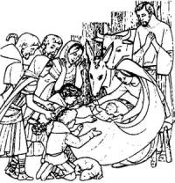
Viene il Signore
Viene Il Signore, Il Re Della Gloria,
Alleluia, Alleluia.
Viene A Illuminare Chi Giace Nelle Tenebre,
Alleluia, Alleluia.

O Emmanuele, nostro re e legislatore,
tu speranza e salvezza delle genti,
noi ti invochiamo: vieni a salvarci,
vieni a salvarci, o Signore nostro Dio.
Orazione
Nella tua provvidenza sostieni, o Dio, il popolo che ti riconosce come suo Signore, e confermalo nel tuo servizio. Per Cristo nostro Signore.

24 Dicembre
Orazione
O Dio, che nella venuta del tuo Figlio hai risollevato l’uomo dal dominio del peccato e della morte, concedi a noi, che professiamo la fede nella sua Incarnazione, di partecipare alla sua vita immortale. Egli è Dio e vive e regna nei secoli dei secoli.

Lettura Breve Mt 1,20-23
Ecco apparve in sogno [a Giuseppe] un angelo del Signore e gli disse: “Giuseppe, figlio di Davide, non temere di prendere con te Maria, tua sposa, perché quel che è generato in lei viene dallo Spirito Santo. Essa partorirà un figlio e tu lo chiamerai Gesù: egli infatti salverà il suo popolo dai suoi peccati”. Tutto questo avvenne perché si adempisse ciò che era stato detto dal Signore per mezzo del profeta: Ecco, la vergine concepirà e partorirà un figlio che sarà chiamato Emmanuele, che significa Dio con noi.

Seconda Lettura – Affidarsi a Maria
Dalle omelie di San Giovanni Maria Vianney
La santa Vergine viene spesso paragonata ad una madre: in realtà ella supera di gran lunga la migliore delle madri. La migliore delle madri, infatti, di tanto in tanto punisce il figlio che le dà un dispiacere; crede di fare la cosa giusta. La santa Vergine, invece, non agisce in questo modo: è così buona che ci tratta sempre con amore.
Il suo Cuore di Madre è solo amore e misericordia, il suo unico desiderio quello di vederci felici. E’ sufficiente rivolgersi a lei per essere esauditi.
Il Figlio ha la sua giustizia, la Madre non ha che il suo amore. Dio ci ha amati fino a morire per noi; tuttavia, nel Cuore di Nostro Signore, regna la giustizia, che è un attributo di Dio, nel Cuore della Vergine santissima esiste solo la misericordia… Immaginate il Figlio, pronto a punire un peccatore: Maria si lancia in suo aiuto, ferma la spada, chiede grazia per il povero peccatore: “Madre mia, le dice Nostro Signore, non posso rifiutarti nulla. Se l’inferno potesse pentirsi, tu otterresti la grazia per lui”.
La santissima Vergine fa da mediatrice tra suo Figlio e noi. Malgrado il nostro essere peccatori, è piena di tenerezza e di compassione per noi. Il figlio che è costato più lacrime alla madre non è forse quello che le sta più a cuore? Una madre non si prende forse cura sempre del più debole e del più indifeso? Un medico, in un ospedale, non ha forse maggiore attenzione per i malati più gravi?
Quando parliamo delle cose terrene, del commercio, della politica… ci stanchiamo presto, ma quando parliamo della santa Vergine, è come se fosse sempre una novità. Tutti i santi hanno avuto una grande devozione per la santa Vergine; nessuna grazia viene dal cielo senza prima passare per le sue mani. Non si entra in una casa senza prima parlare al portinaio: ebbene! La santa Vergine è la portinaia del cielo. Penso che alla fine dei tempi la santa Vergine potrà finalmente godere di un po’ di tranquillità, ma finché il mondo dura, tutti la tirano da ogni parte… La Santa Vergine è come una madre che ha molti figli; è continuamente occupata ad andare da uno all’altro.
Quando si vuole offrire qualche cosa ad un personaggio importante, si fa presentare l’oggetto dalla persona che egli preferisce, di modo che l’omaggio gli sia più gradito. Allo stesso modo le nostre preghiere, presentate dalla santa Vergine, hanno tutt’altro valore, perché la santa Vergine è la sola creatura che non abbia mai offeso Dio.
Quando le nostre mani hanno sfiorato delle piante aromatiche, esse profumano tutto ciò che toccano; facciamo quindi passare le nostre preghiere per le mani della santa Vergine ed ella le renderà profumate.

Viene il Signore
Viene Il Signore, Il Re Della Gloria,
Alleluia, Alleluia.
Viene A Illuminare Chi Giace Nelle Tenebre,
Alleluia, Alleluia.

Orazione
O Dio, che doni al tuo popolo la grazia di celebrare la prima venuta del tuo Figlio e di attendere il suo avvento glorioso, santificalo con la luce della sua visita. Egli vive e regna nei secoli dei secoli. Amen.

